UNIDAD DE LA NIÑEZ Y ADOLESCENCIA.(VERSIÓN PÚBLICA).

APOYO A LA ESCUELA MUNICIPAL DE FUTBOL EN LA ADQUISICIÓN DE MATERIALES DEPORTIVOS Y FORMACIÓN DE CAPACIDADES EN DEPORTE CON VALORES DIRIGIDOS A NIÑOS, NIÑAS Y ADOLESCENTES.

Los niños, niñas adolescentes y jóvenes del Municipio de Usulután se enfrentan a diferentes factores económicos y sociales que los colocan en vulnerabilidad.
El Gobierno Municipal de Usulután, con el objetivo de brindar a poyo a este sector de la población, ejecuta el programa deportes con valores y es una acción colectiva adecuada a la magnitud y la complejidad de los problemas sociales que afectan a los niños y niñas, adolescentes y jóvenes del municipio.
Y gracias a la cooperación del Fondo de las Naciones Unidad para la Infancia (UNICEF) y la municipalidad de Usulután, existe un fuerte compromiso social para mejorar la calidad de vida y el desarrollo de la población infantil y los jóvenes del municipio en la disciplina de futbol base
FACTORES DE PROTECCIÓN QUE SE PROMUEVE EN LOS JÓVENES.
- La formación del carácter
- Compartir con padres o familiares: este deporte, necesario en la vida, permite la coincidencia en tiempo y espacio de los niños y adolescentes, con sus padres o familiares, relaciones cada vez menos estrechas y estables por factores socioculturales.
- Considerando los sucesos que acontecen actualmente, es de importancia mencionar que el deporte es considerado un factor de protección elemental: previene la adquisición de hábitos perjudiciales para la salud como lo es el consumo de drogas tanto legales como ilegales.
FORTALEZAS DEL PROGRAMA:
Mejora de condiciones de las Niñas, Niños, Adolescentes y Jóvenes, fomentando la práctica del fútbol como estrategia socioeducativa, para que los niños y jóvenes se alejen de la delincuencia por medio del deporte.
- VALORES PARA GANAR
Igualdad, Respeto, Solidaridad, Juego limpio, Trabajo en equipo.
- TECNICAS DE FUTBOL BASE
Acciones técnicas ofensivas, Acciones técnicas defensivas, Acciones técnicas del portero
- TACTICAS DE FUTBOL BASE
Principios del juego ofensivo, Principios del juego defensivo

- PREPARACION FISICA
Fuerza, Resistencia, Velocidad, Flexibilidad
PROCESO DE FORMACIÓN A NIÑOS, NIÑAS Y ADOLESCENTES SOBRE:
- Migración y migrantes retornados.
- Prevención de violencia basada en género.
- Prevención del abuso y explotación en línea.
- Sistema de protección a nivel local, Ley Lepina, Ley penal juvenil
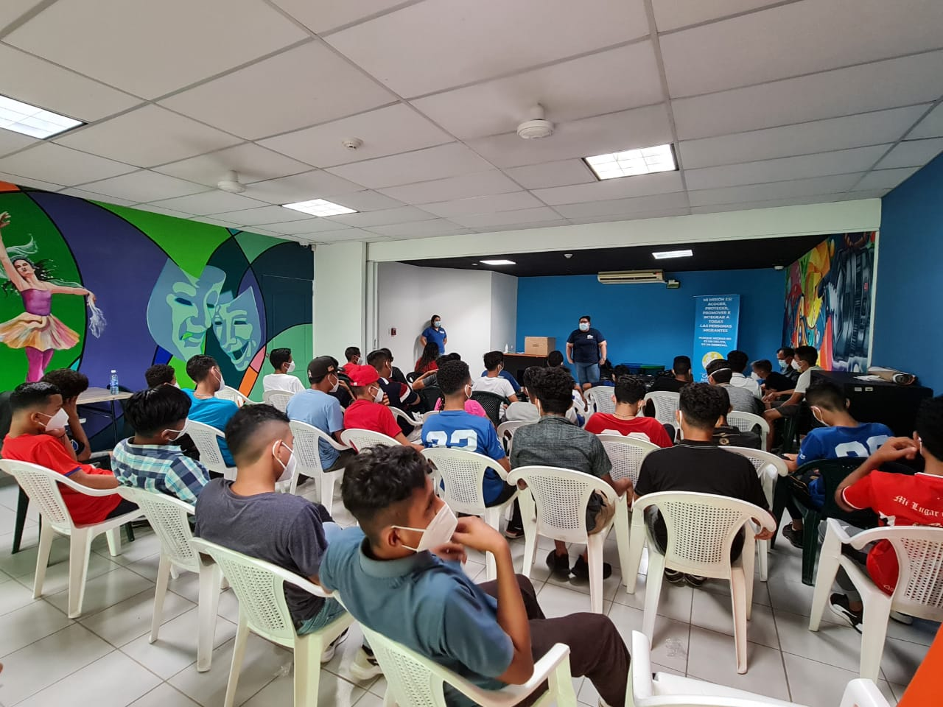
- Derechos Humanos y Derechos de Protección
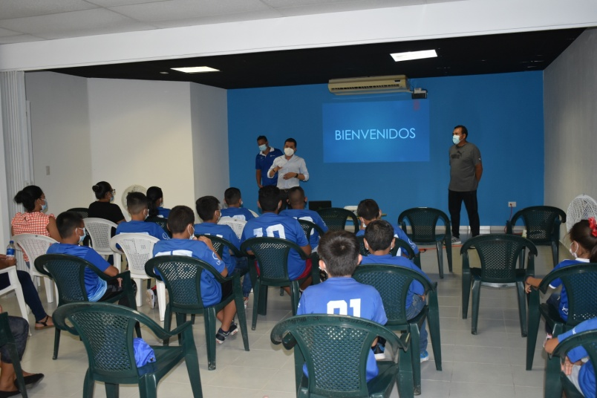
PROCESO CONSULTIVO CON NIÑAS, NIÑOS Y ADOLESCENTES EN COLONIA USULUTECA.
Objetivo: promover la participación y la toma de decisiones de niños, niñas y adolescentes, para la recuperación de un espacio público, desde el enfoque de género y medio ambiente.
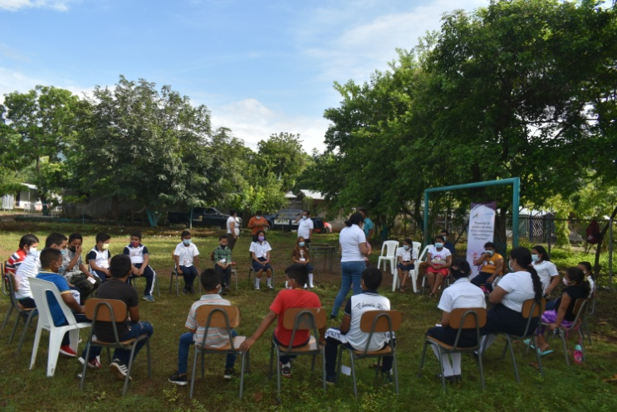
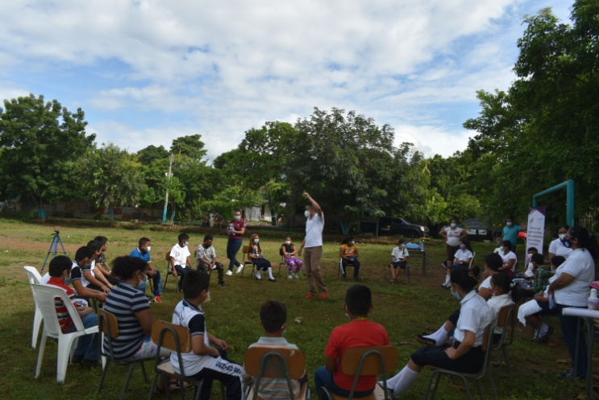

IMPLEMENTACIÓN DE TALLERES DE DIBUJO Y PINTURA PARA NIÑOS, NIÑAS Y ADOLESCENTES.
A través del taller de pintura y el dibujo podemos hacer que el arte sea una herramienta fundamental para que los niños logren disminuir la ansiedad y sus miedos, a causa de la Pandemia del COVID – 19, favoreciendo el pensamiento matemático de una forma simple y creativa, a través de un pincel o de otras herramientas aumentaremos la capacidad de concentración de los niños y así produzcan obras que posea diseño, armonía y belleza.
Lograr que los niños y las niñas se interesen por la pintura y el dibujo, que puedan ver al mundo interpretando la realidad, que puedan ver que son capacidades artísticas y creativas, que expresen sus ideas y experiencia, diferenciar colores, formas tamaños, espacios, formar conjuntos dimensiones, texturas por medio de la pintura.
Poniendo a la mano del niño y la niña los recursos y conocimientos, lograra disfrutar del proceso creativo.
- Enfoque Básico sobre la Plástica
- Evaluación Psicológica muestra a cada alumno a través del color.
- Conocer las líneas geométricas
- Lenguaje de las líneas
- Conociendo los materiales didácticos
- Perspectivas lineales
- Valorismos tonales a grafito y posteriormente a pigmento
- Panorama a cerca de técnicas (Oleo, Acrílico, etc.)
- Composición del bodegón, iniciando con grafito y posteriormente con pigmento.
- Escala Mayor (paisajes)
- Escala mayor del cuerpo y rostro humano.

En este proceso los niños y adolescentes conocerán las bases principales sobre dibujo y pintura, ya que de cada inciso se desarrollará múltiples expresiones de la enseñanza polifacética.

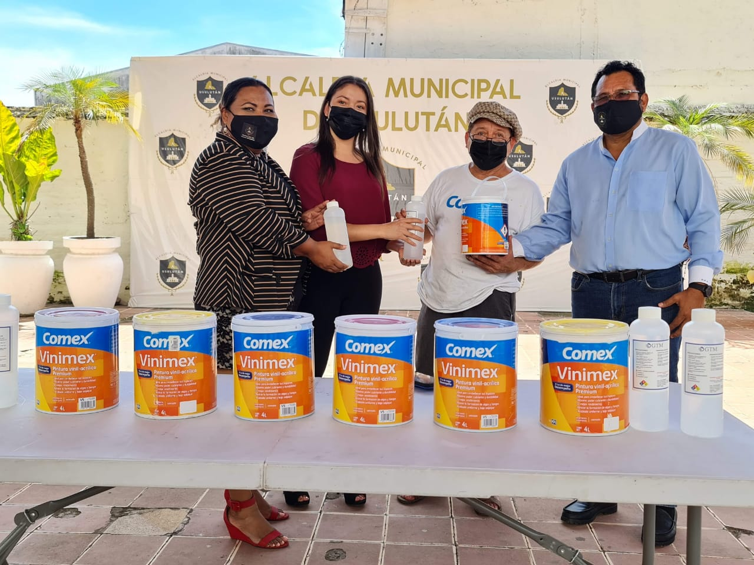
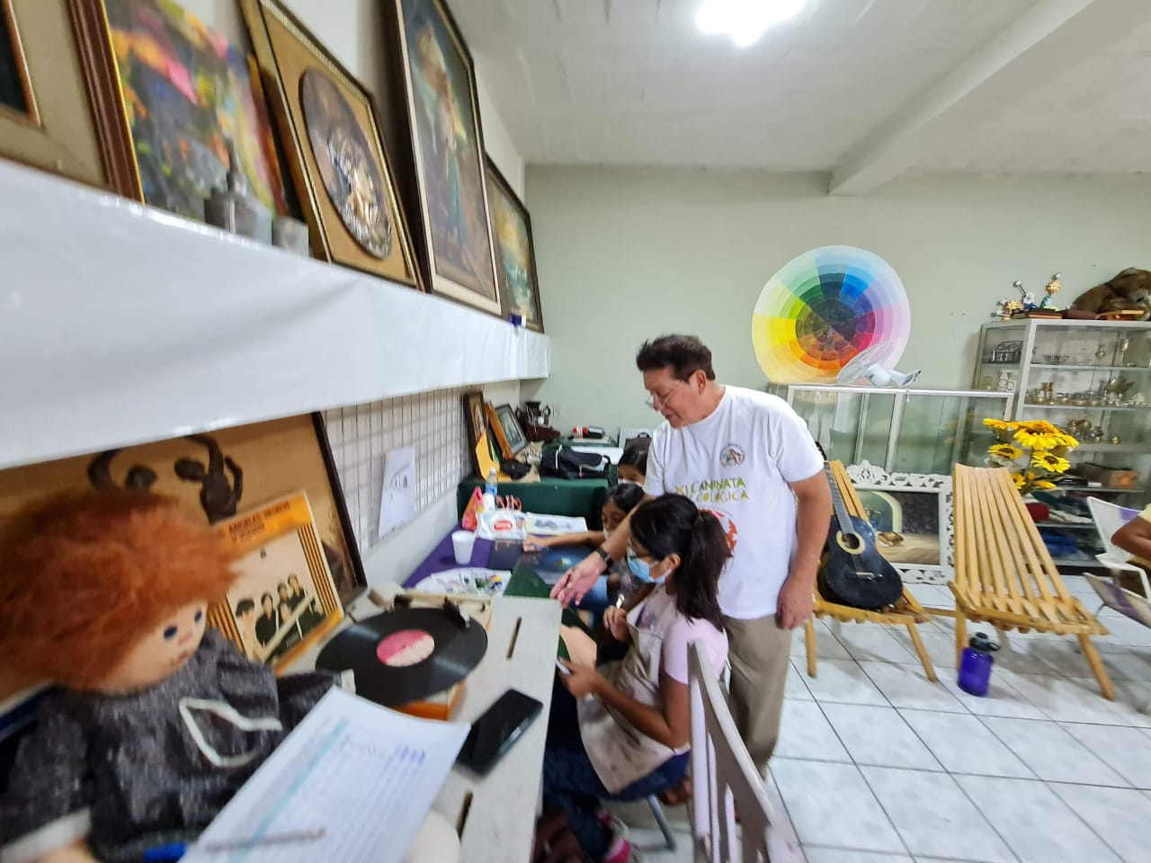

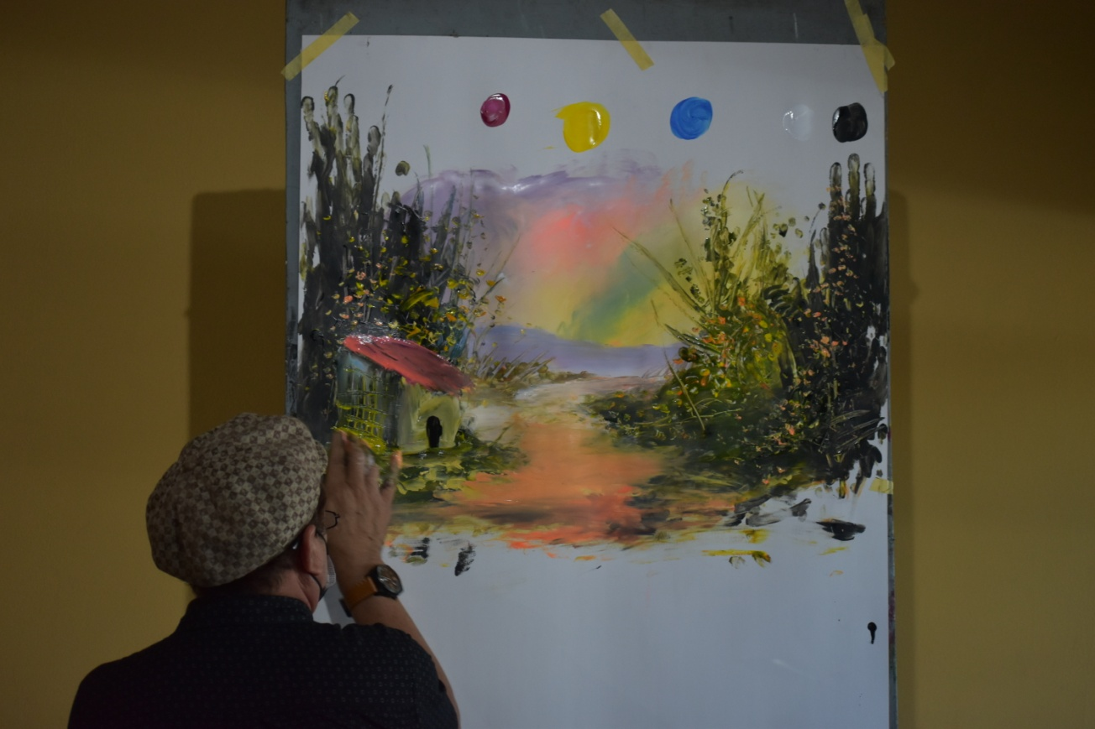
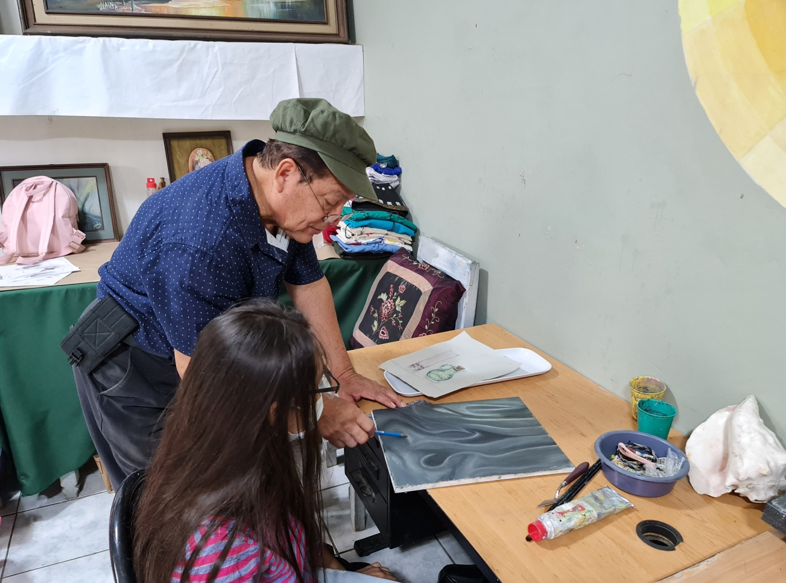
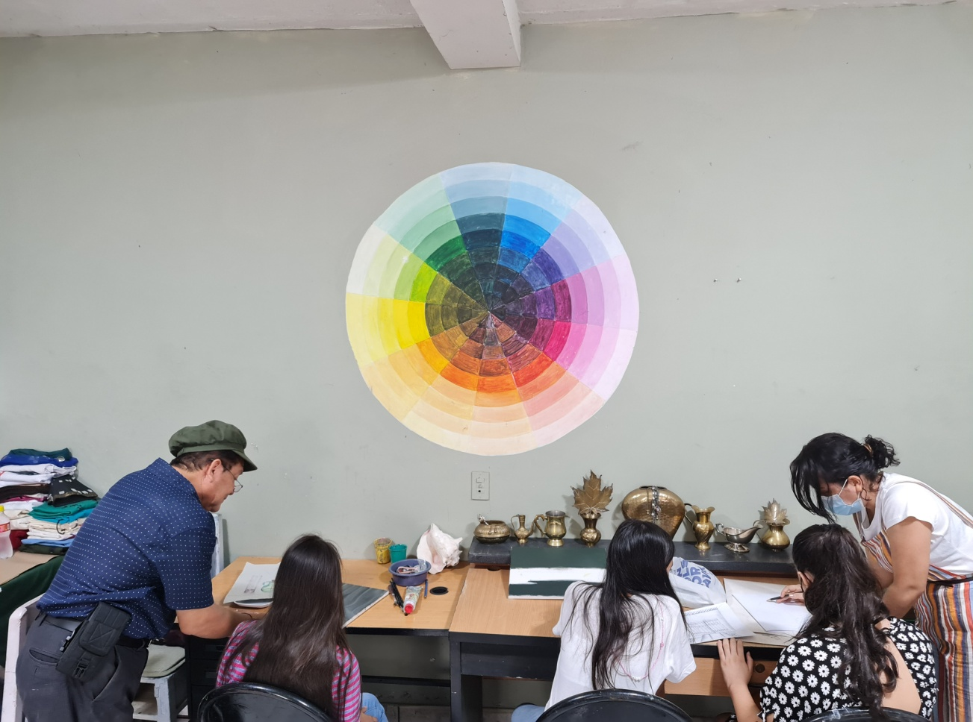
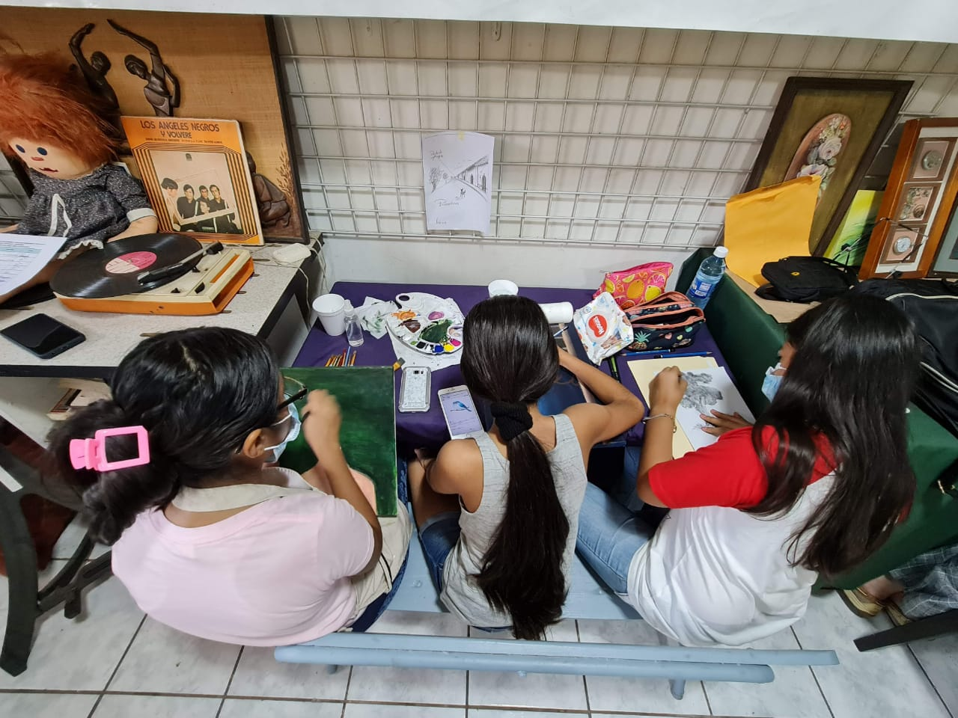
PRESENTACIÓN DE CARPETA SOBRE EL PROCESO CONSULTIVO CON NIÑAS, NIÑOS Y ADOLESCENTES REALIZADO EN COLONIA USULUTECA.
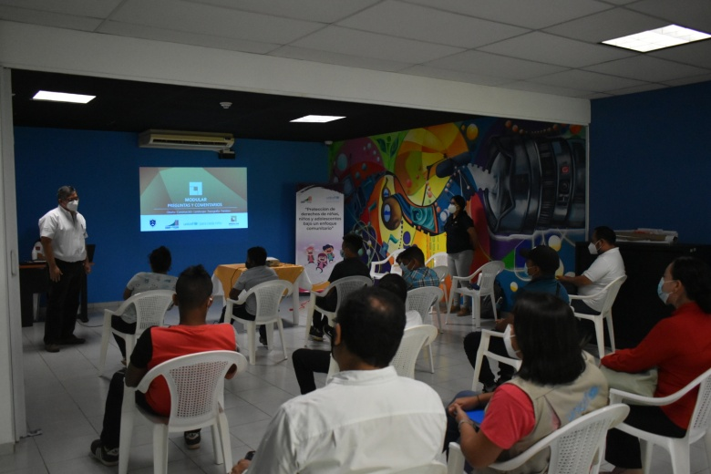
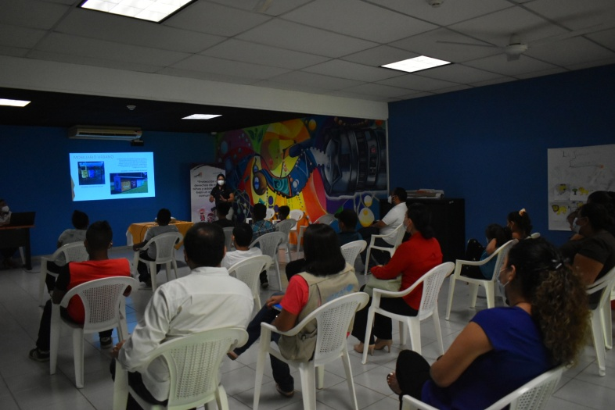

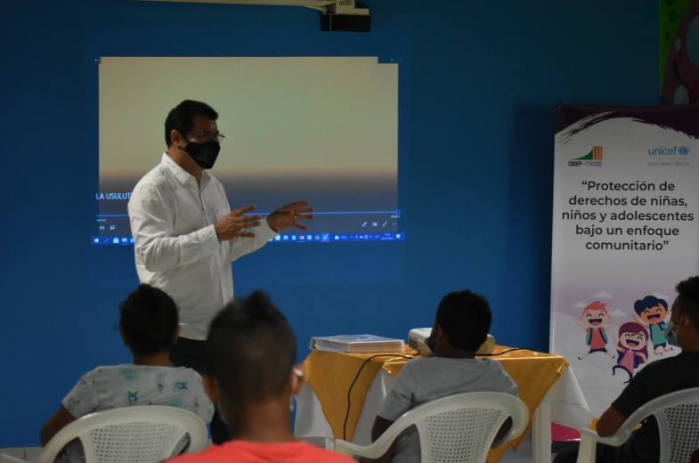
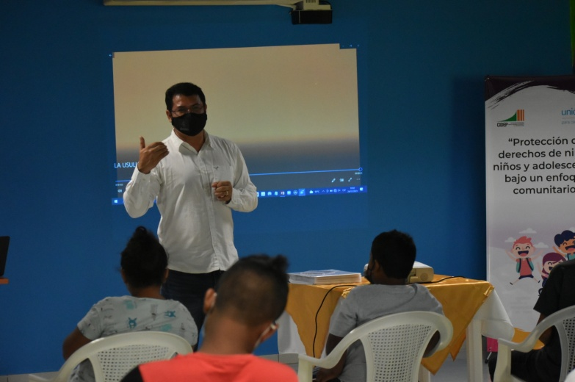

PROCESO DE FORMACIÓN, ELECCIÓN Y PRESENTACIÓN DEL COMITÉ LOCAL DE DERECHOS.
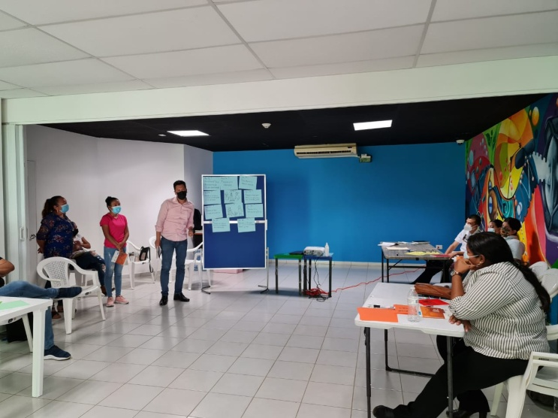
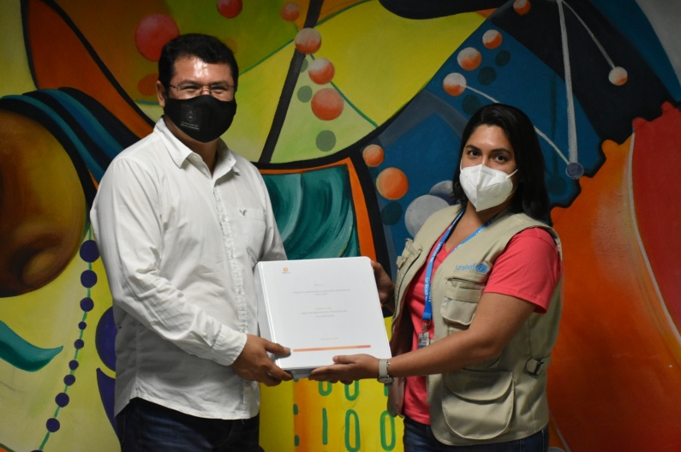

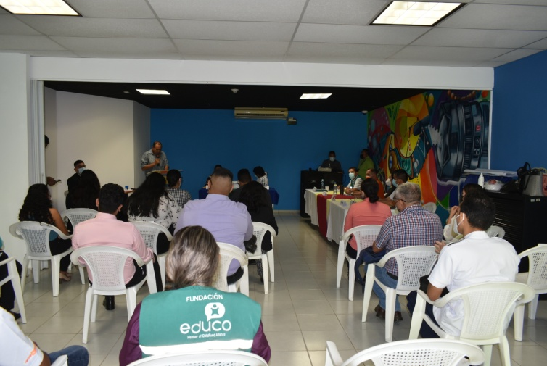
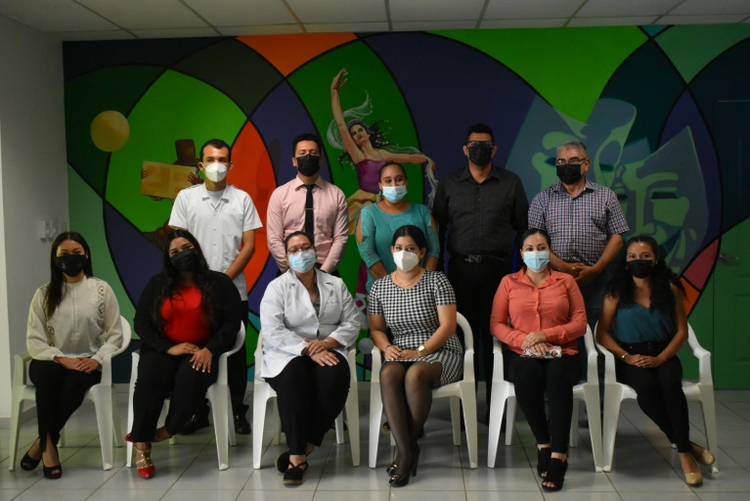
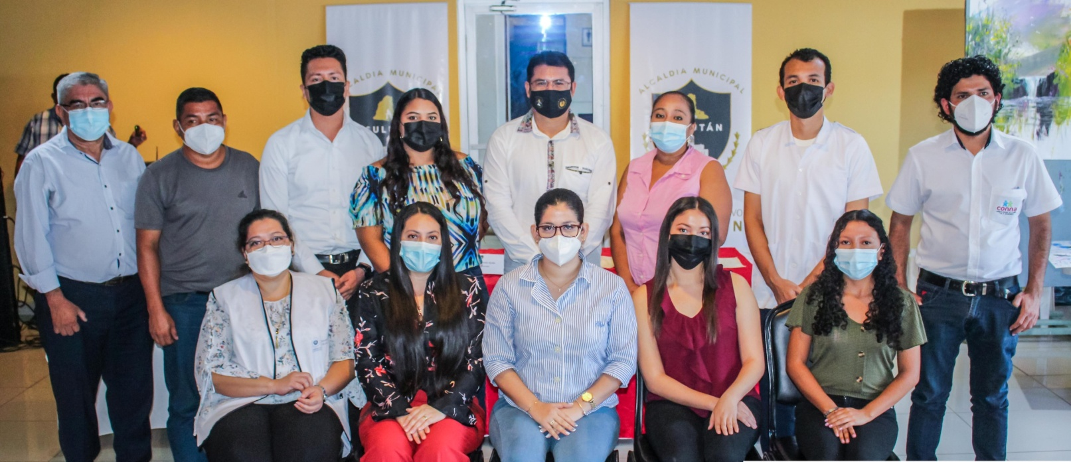
DESARROLLO DE INTERCAMBIOS Y CONVIVIOS CON NIÑOS, NIÑAS Y ADOLESCENTES QUE PARTICIPAN EN PROGRAMAS DE LA MUNICIPALIDAD.
Fortalecimiento de las capacidades de niñas, niños y adolescentes que participan en programas que se ejecutan por parte de la municipalidad, con el objetivo que compartan sus experiencias y sean más optimistas de su futuro, y más responsables y solidarios, además de mejor su autoestima, autocontrol y mayor disposición a servir en sus comunidades.
PROGRAMA DE SUBSIDIOS PARA NIÑAS, NIÑOS Y ADOLESCENTES CON NECESIDADES DE PROTECCIÓN ESPECIAL, PARTICULARMENTE RELACIONADAS CON LOS DERECHOS DE EDUCACIÓN Y DE SALUD.
Implementación de un programa de subsidios económicos para niñas y niños con necesidades de protección identificados a través del Sistema Si Protejo.
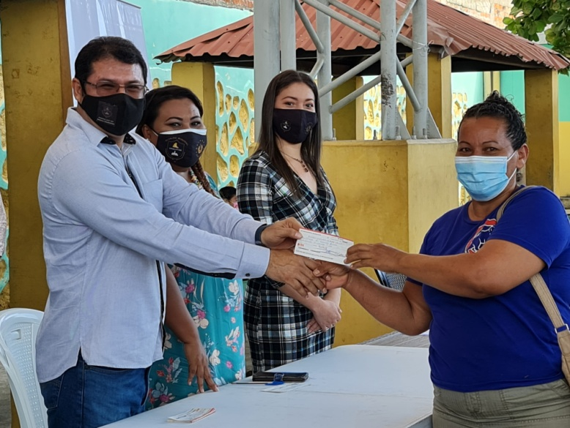
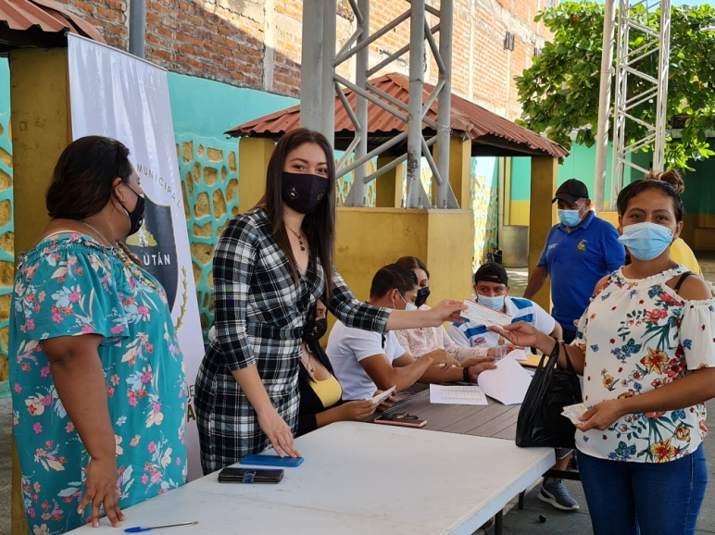

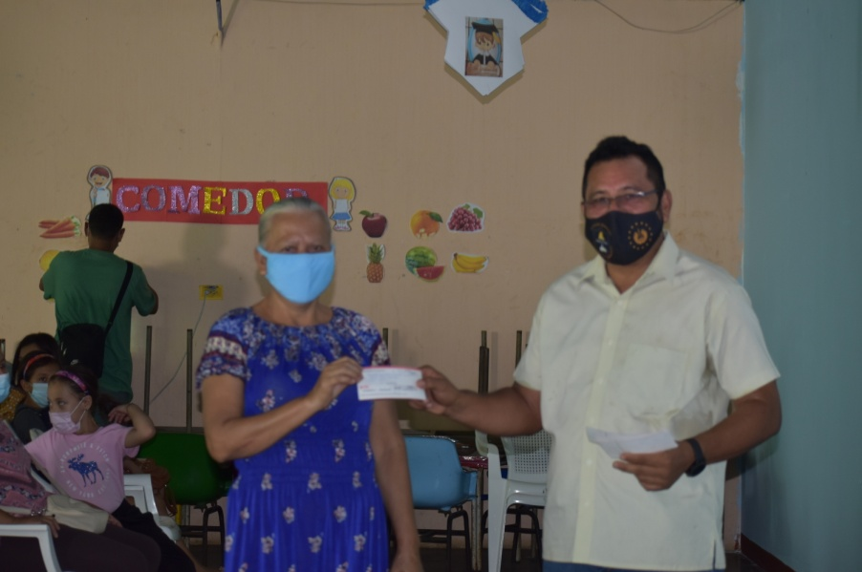
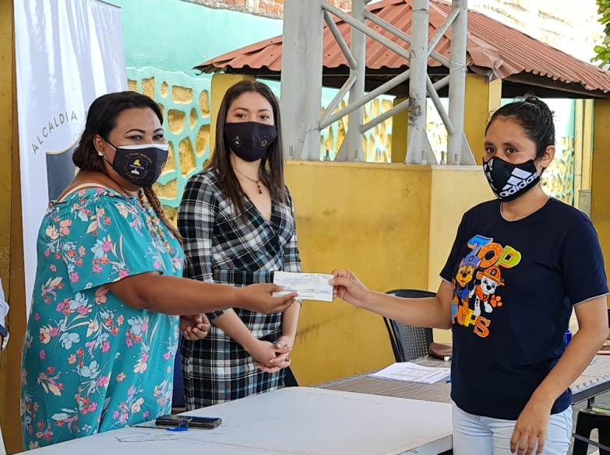

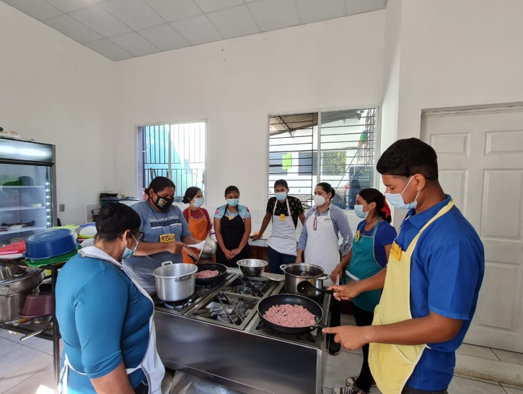
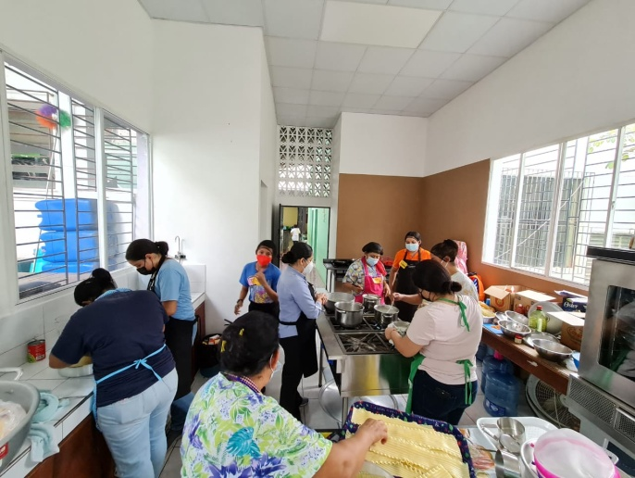
TALLERES VOCACIONALES DE MANEJO DE ALIMENTOS DEL PROYECTO PROTECCIÓN DE DERECHOS DE NIÑAS, NIÑOS Y ADOLESCENTES BAJO UN ENFOQUE COMUNITARIO.
REMODELACIÓN Y EQUIPAMIENTO DE COCINA DE CENTRO DE BIENESTAR INFANTIL 10 DE MAYO
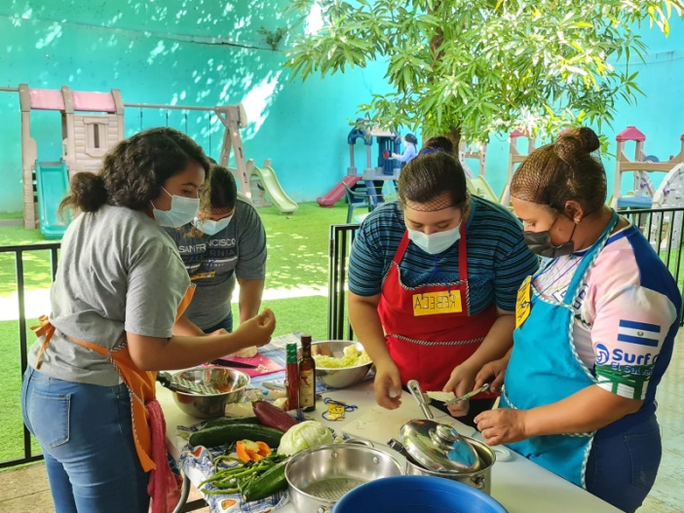
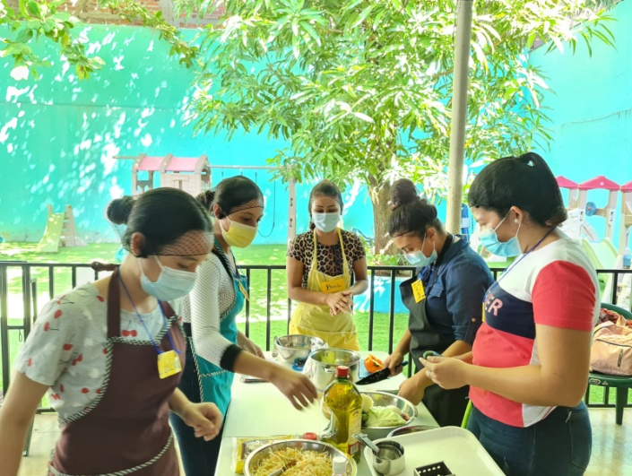
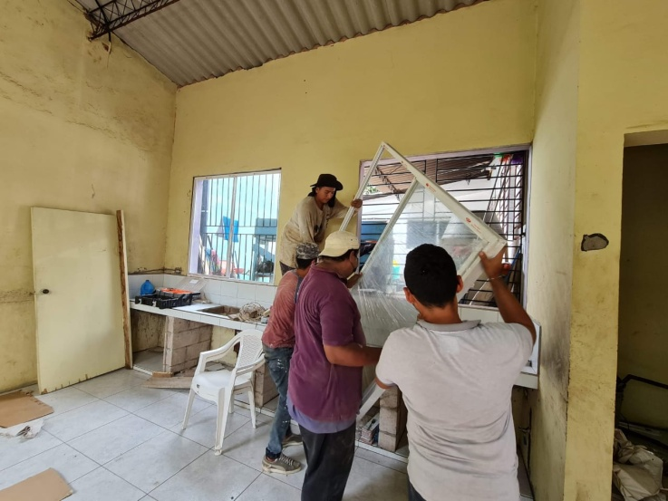
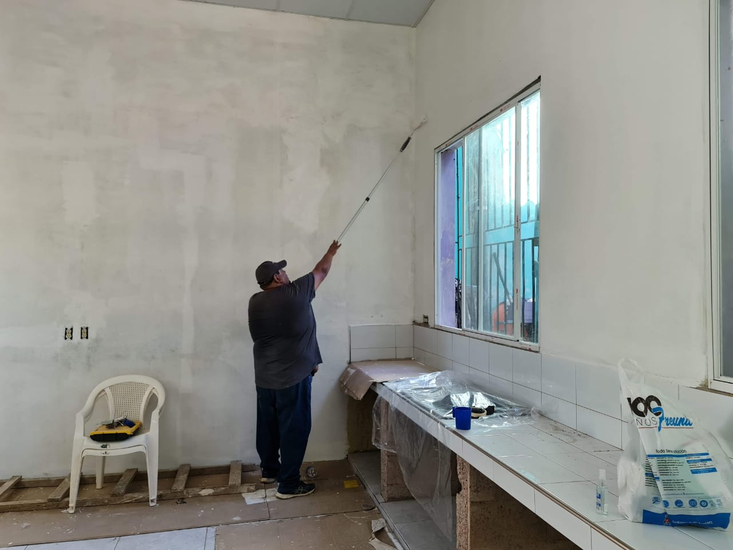

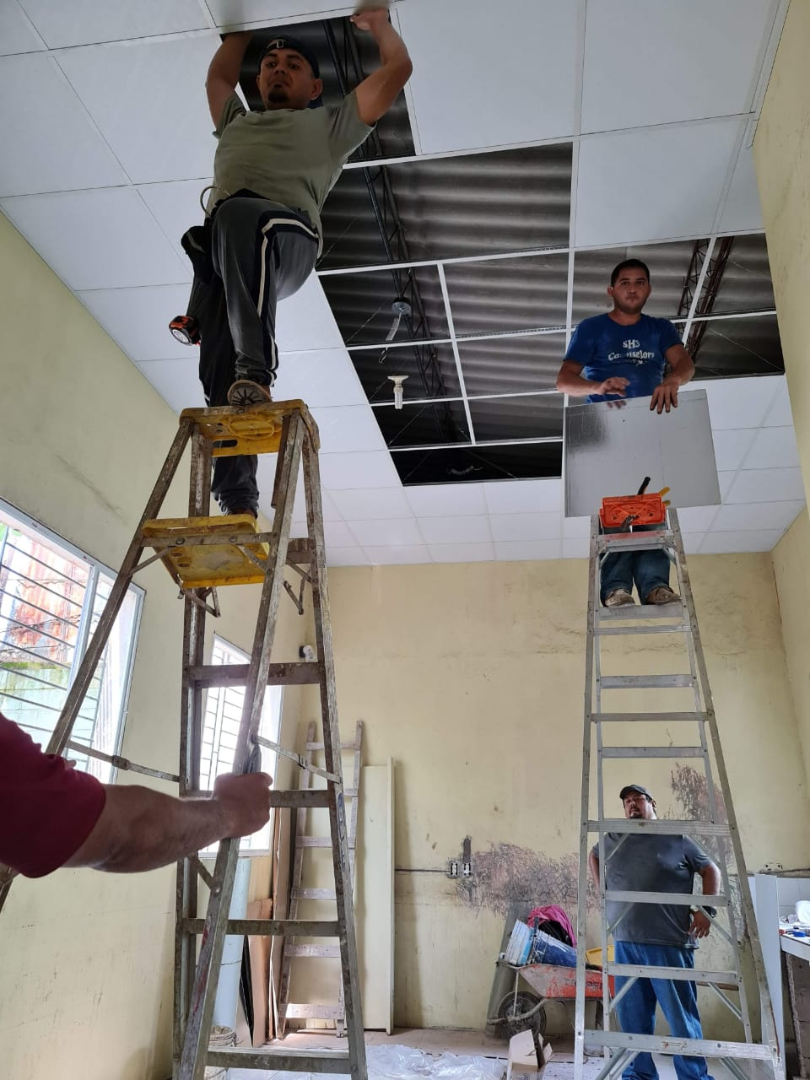
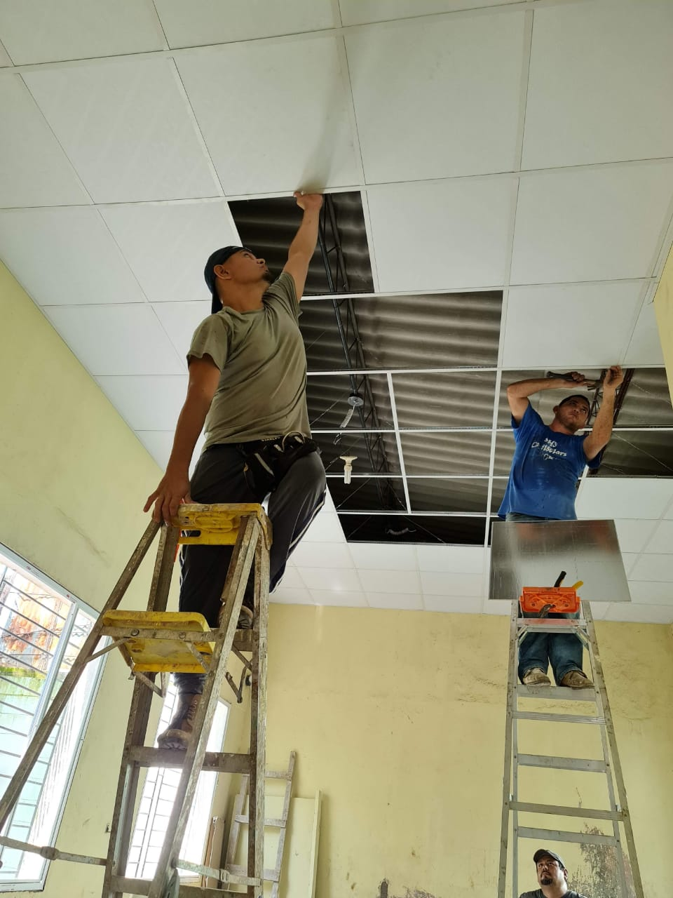

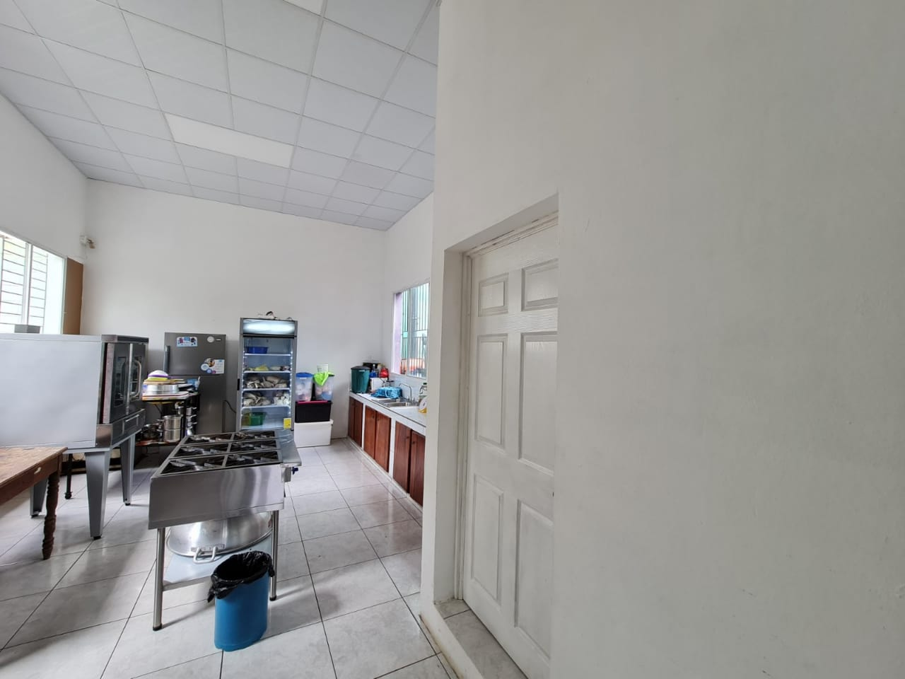
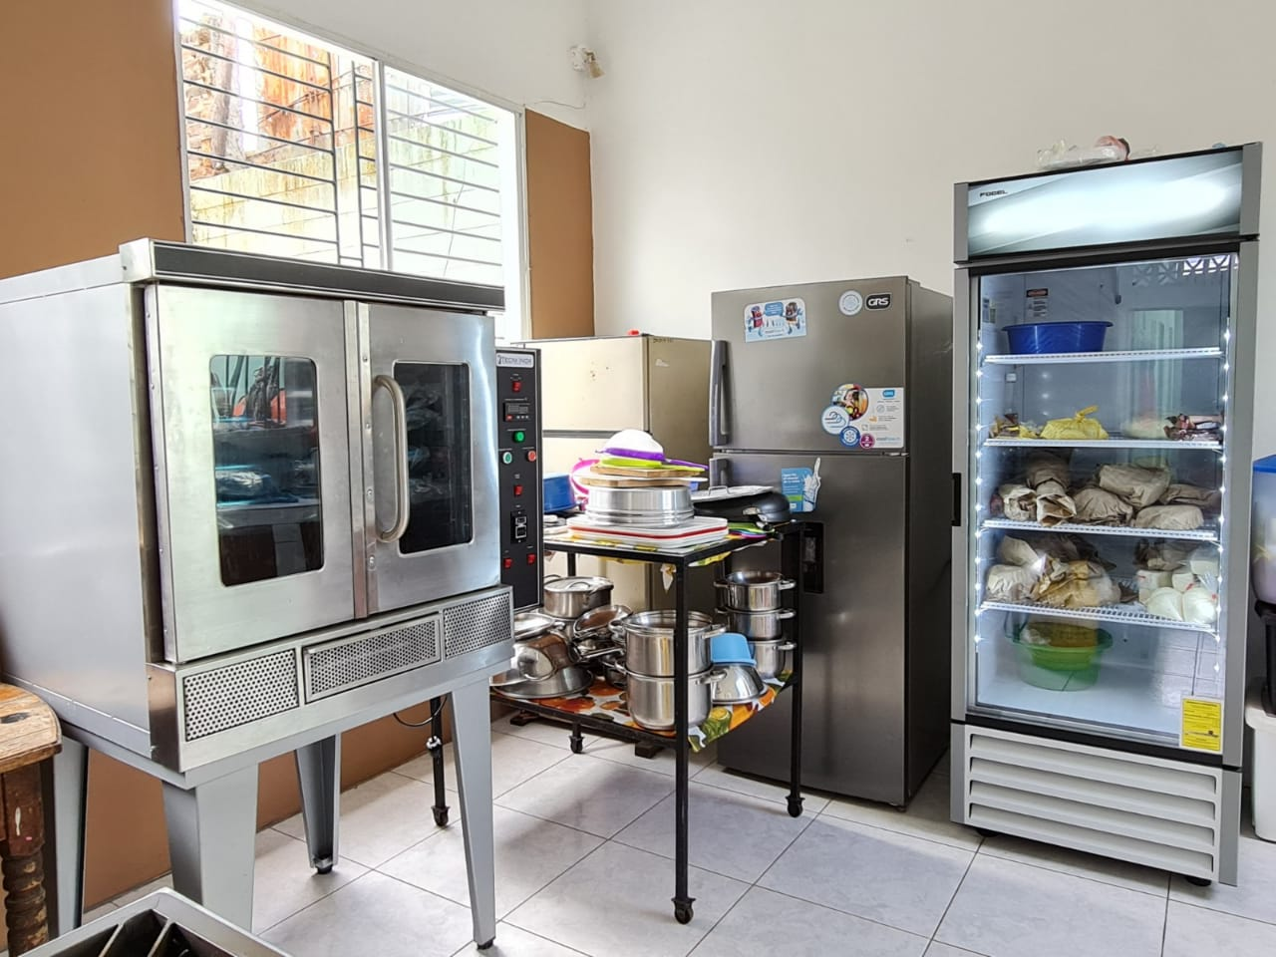

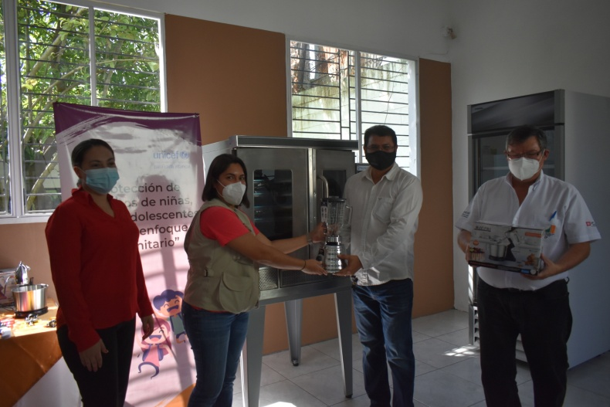
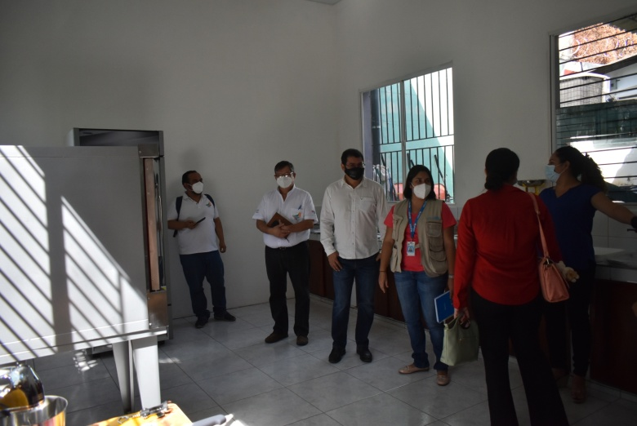
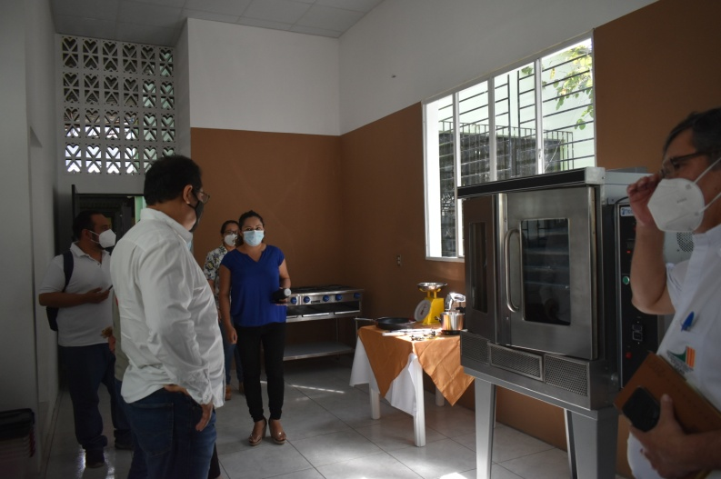
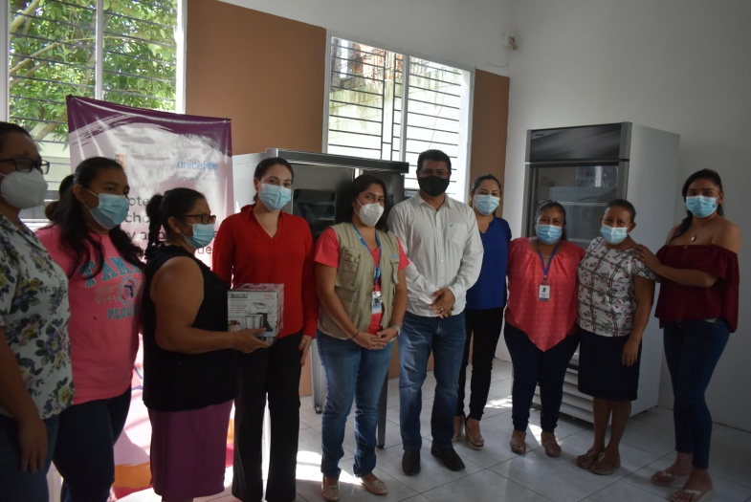
ACTIVIDAD 2.1 READECUACIÓN DE ESPACIOS PÚBLICOS PARA CREACIÓN DE ESPACIO SEGURO (MEJORAMIENTO DEL ESPACIO LÚDICO DEL CBI MUNICIPAL)
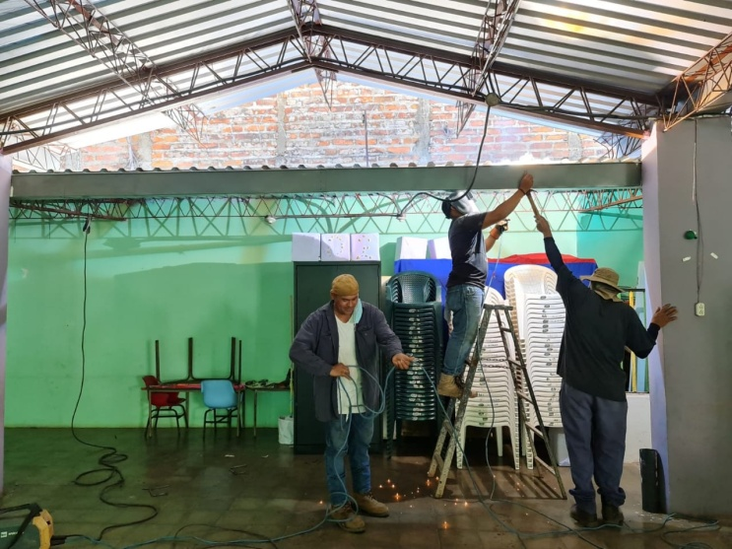
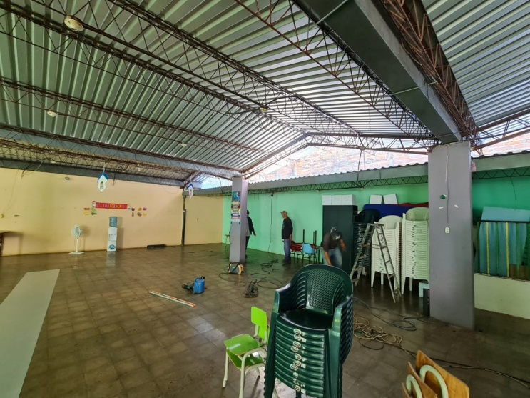

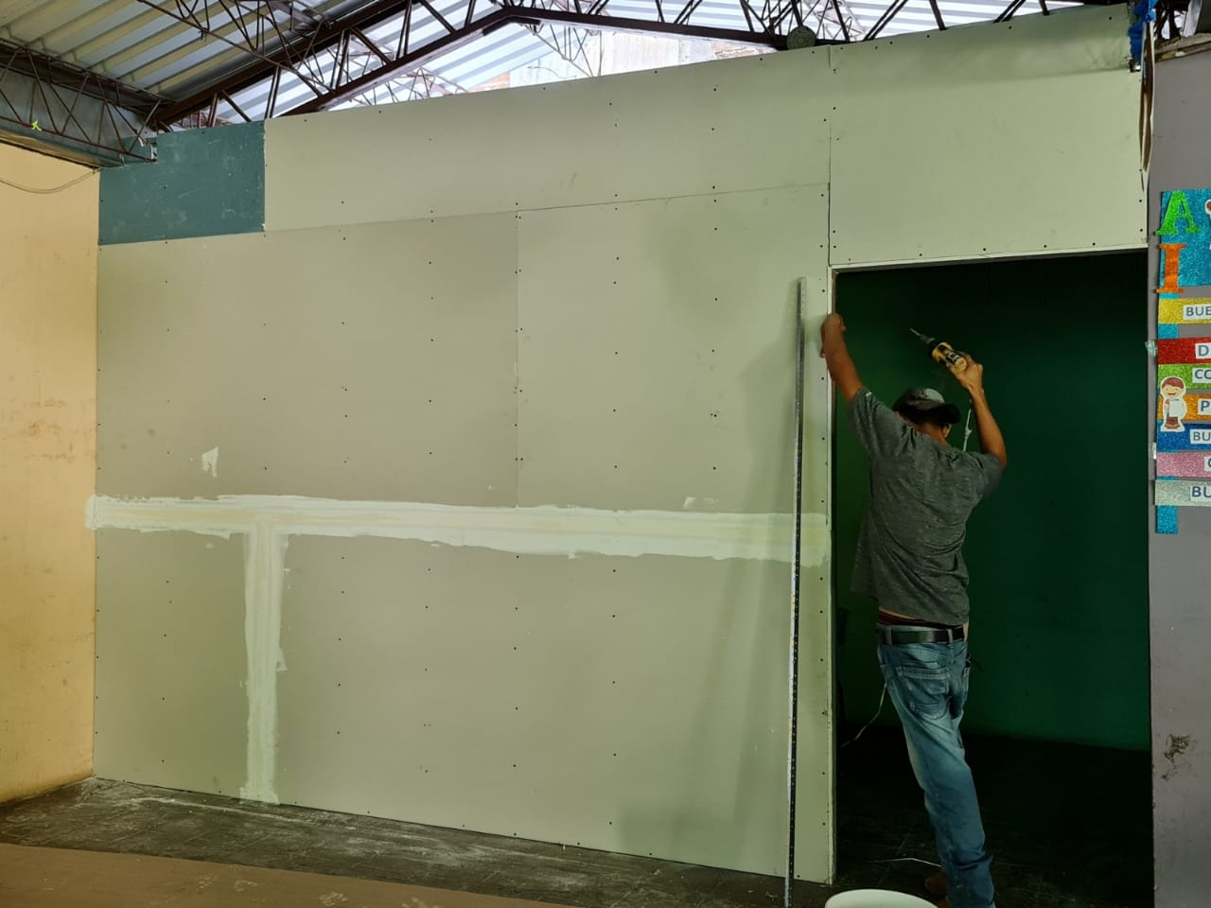
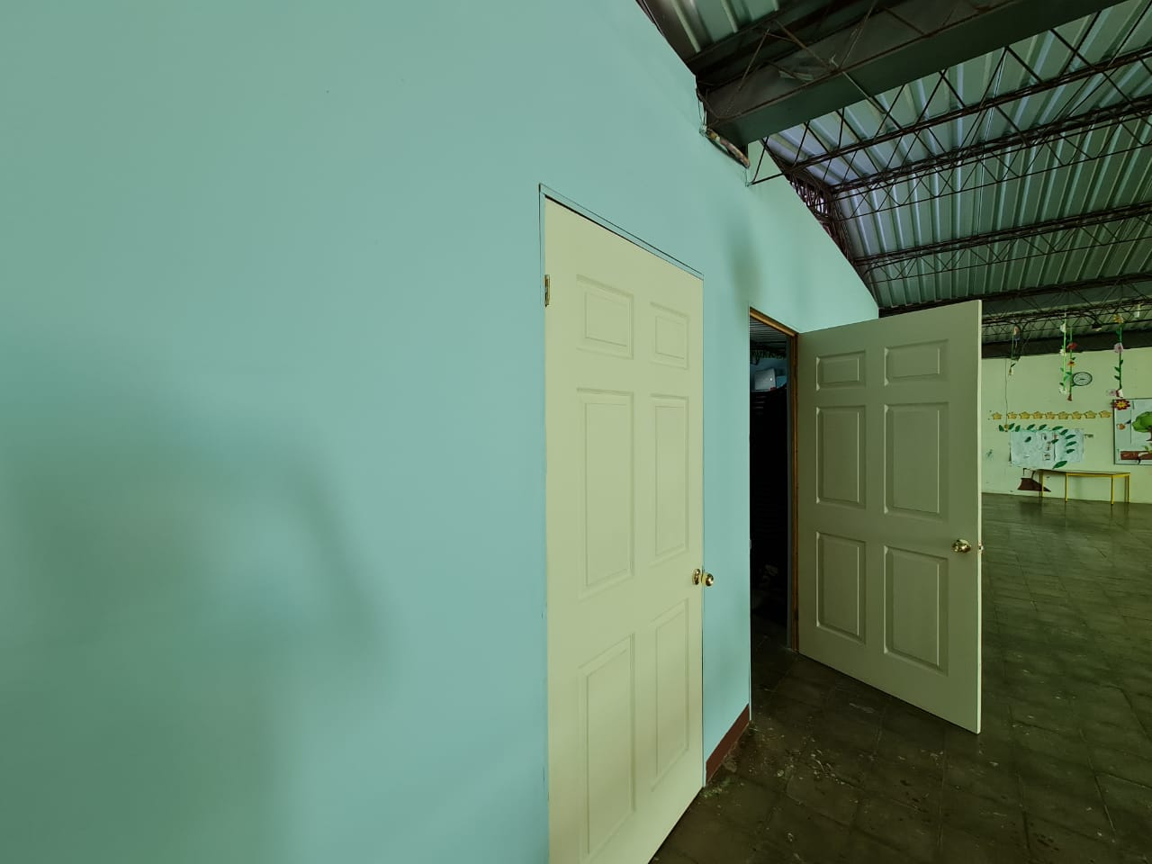

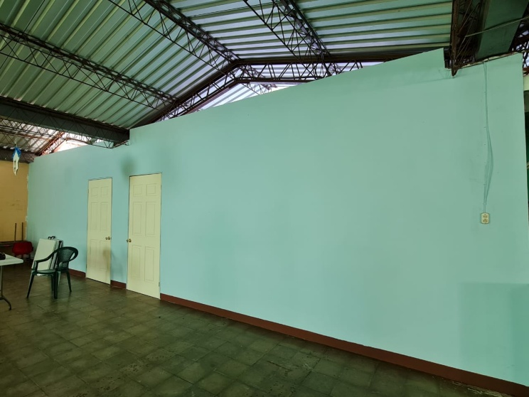

OTRAS ACTIVIDADES
APOYO A LA IMPLEMENTACIÓN DE ACTIVIDADES DE LA ESCUELA MUNICIPAL DE FUTBOL, INCLUYE DESARROLLO DE TORNEOS DEPORTIVOS.
ADQUISICIÓN DE ZAPATOS DE TACOS PARA ALUMNOS DE LA ESCUELA MUNICIPAL DE FUTBOL.

